

Kenelle?
Sinulle, joka olet työelämän ulkopuolella ja kaipaat muutosta elämäntilanteeseesi.

Miksi osallistua?
Valmennuksen aikana saat eväitä arjen hyvinvointiin ja pääset lisäämään valmiuksiasi kohti koulutusta tai työelämää. Valmennus on sinulle ilmainen.

Mitä Tsemppi-valmennuksessa tehdään?
Tsemppi-valmennus koostuu yksilö- ja ryhmätapaamisista.
Valmennuksen teemat:
- Oma nykytilanne ja tavoitteet
- Ajankäyttö, arvot ja roolit
- Arjen valinnat
- Tunteet ja kannustaminen
- Palautuminen, luovuus ja harrastukset
- Valmiuksia ja taitoja kohti työelämää
- Työllistymisen eri vaihtoehtoja
- Tulevaisuus ja unelmat

Teemoja käsitellään yksin ja yhdessä, keskustellen ja käytännön harjoituksia tehden.
Ryhmä on suljettu ja siihen otetaan max. 10 osallistujaa. Ryhmä sisältää lounaan ja kahvit.
Ryhmään osallistuminen edellyttää sitoutumista ja valmiutta työstää omia tavoitteitasi.

Ennen valmennusta ja sen jälkeen on yksilötapaaminen, jossa keskitytään elämäntilanteeseesi. Aika sovitaan ryhmänohjaajan kanssa.
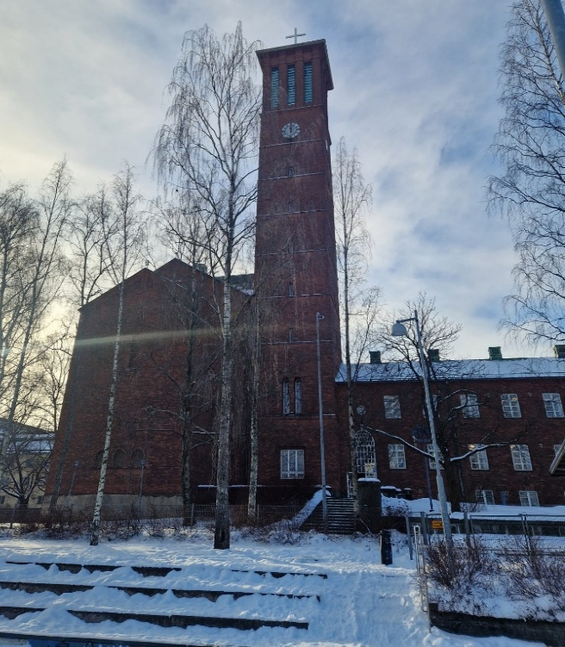

Syksyn 2026 valmennus
Paavalinkirkon varustamolla

Alkuhaastattelut: ma-ti 28.–29.9.
Kokoontumiskerrat: tiistaisin
6.10., 13.10., 20.10, 27.10., 3.11., 10.11.,17.11., 24.11.
klo 9–14 välillä

Ryhmänohjaajina:

Kimmo Kajos, kimmo.kajos@evl.fi p. 09 23402574
Virpi Heinonen, virpi.heinonen@evl.fi p. 09 23402578
Petri Valkoma, petri.valkoma@evl.fi

Ilmoittaudu Kimmolle tai Virpille 25.9. mennessä!

